AgroToulousains - Adhésion 2024 par prélèvement automatique
Mandat de prélèvement SEPA (n° __ __ - __ __ __ __ __ - __ __ __ __ - __ __ __ __)
à retourner dûment complété et signé, accompagné de ton bulletin d’adhésion et d’un Relevé d’identité bancaire

Je choisis d’adhérer à l’Association des AgroToulousains par prélèvement automatique sur mon compte postal ou bancaire :
O en une seule fois (prélèvement effectué les 1er mars, juin ou octobre, en fonction de la date de réception de ce coupon)
O en trois fois sous réserve de réponse avant le 15 février 2024 (prélèvements effectués les 1er mars, juin et octobre)
Montant total du prélèvement : …………… €
Bénéficiaire : Fédération UniAgro - 5 quai Voltaire – 75007 Paris
Identifiant Créancier SEPA (ICS) : FR48 ZZZ 427 595
Mes coordonnées : NOM / Prénom : ………………………………………………………………………………………
Adresse : ………………………………………………………………………………………
Code postal : …………… Ville : …………………………………………………………………
Mon compte bancaire :
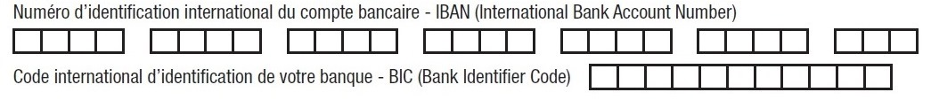
Etablissement teneur de mon compte :
NOM …………………………………………………………………………………………
Adresse : …………………………………………………………………………………………
Code postal : …………… Ville : ……………………………………………………………………
En signant ce formulaire de mandat, vous autorisez UniAgro à envoyer des instructions à votre banque pour débiter votre compte, et votre banque à débiter votre compte conformément aux instructions d’UniAgro. Vous bénéficiez du droit d’être remboursé par votre banque selon les conditions décrites dans la convention que vous avez passée avec elle. Une demande de remboursement doit être présentée :
01/12/2023
- dans les 8 semaines suivant la date de débit de votre compte pour un prélèvement autorisé,
- sans tarder et au plus tard dans les 13 mois en cas de prélèvement non autorisé.
Fait à ………………………………, le ……/……/ 202. Signature :

